**基于FISCO BCOS平台DSChain操作手册**

目录

一、 操作准备 2

二、 合约部署 2

三、 管理员添加数据服务商权限 3

四、 数据服务商维护自身基本信息 4

五、 数据服务商添加商户 6

六、 数据服务商维护商户基本信息 7

七、 数据服务商发布脱敏密钥 10

八、 查询所有数据服务商信息 10

九、 查询所有商户信息 10

十、 查询指定数据服务商-指定商户对应的脱敏密钥 10

### **操作准备**

1. 本操作手册基于FISCO BCOS v2.4.0、WeBASE v1.3.0。
2. webase操作数据准备：

|  |  |  |  |
| --- | --- | --- | --- |
| 私钥账号名称 | 用户id | 名称 | 公钥地址 |
| george | 700001 | 链管理员 | 0xee637fa405dcdf1c83aded8c2faf85cdb695a950 |
| ds_x | 700003 | 数据服务商x | 0xbc6362654f7856f1ab99e212c64d2d7143d762cb |
| ds_y | 700004 | 数据服务商y | 0xf15bd5022b8ddd71394b94a04f4665cb2de917ba |
| ds_z | 700005 | 数据服务商z | 0x471e6100d3050c9f5f583b97bffd29b449cf413d |

1. 商户信息

|  |  |  |
| --- | --- | --- |
| 商户名 | CA证书 | 描述 |
| 商户ABC | CA*ABC* | 商户ABC |
| 商户QWE | CA*QWE* | 商户QWE |
| 商户ZX | CA*ZXC* | 商户ZXC |

1. uscc信息

|  |  |  |  |
| --- | --- | --- | --- |
| uscc | 公司名称 | 角色 |  |
| 911103026605015XXX | x有限公司 | 数据服务商x |  |
| 911103026605015YYY | y有限公司 | 数据服务商y |  |
| 911103026605015ZZZ | z有限公司 | 数据服务商z |  |
| 91310117MA1J3EPABC | ABC保险有限公司 | 商户ABC |  |
| 91310117MA1J3EPQWE | QWE银行股份有限公司 | 商户QWE |  |
| 91310117MA1J3EPZXC | ZXC电子商务有限公司 | 商户ZX |  |

### **合约部署**

**1.上传源码bsn/fisco/src文件夹下sol文件到webase平台，编译dschain.sol：**

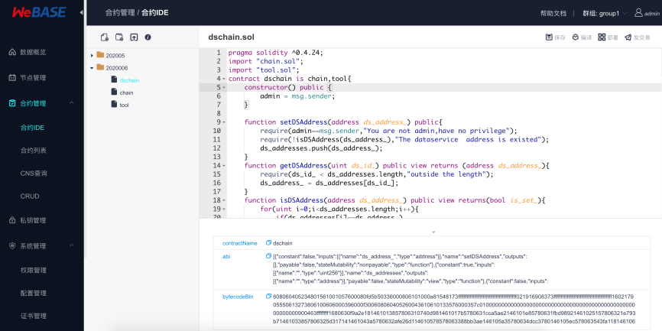

1. 部署合约，选择链管理员账号george

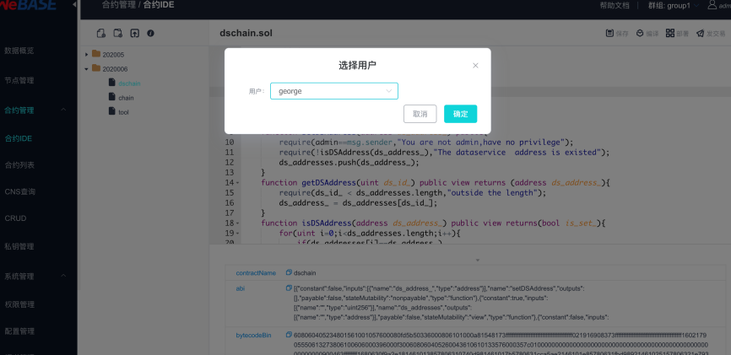

1. 合约列表中显示，合约地址：

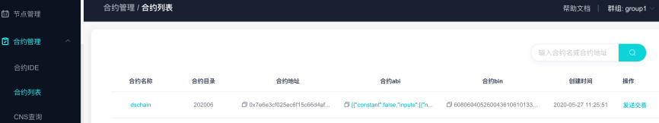

### **管理员添加数据服务商权限**

1. 调用setDSAddress函数，管理员george逐个添个数据服务商x、y、z的3公钥地址信息到address数组

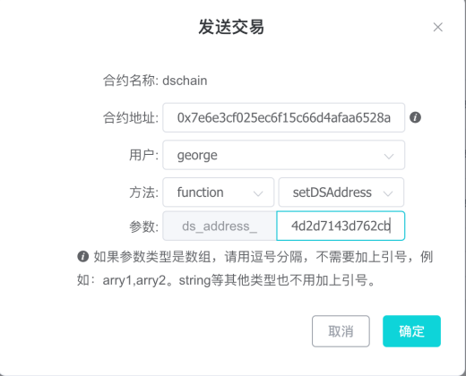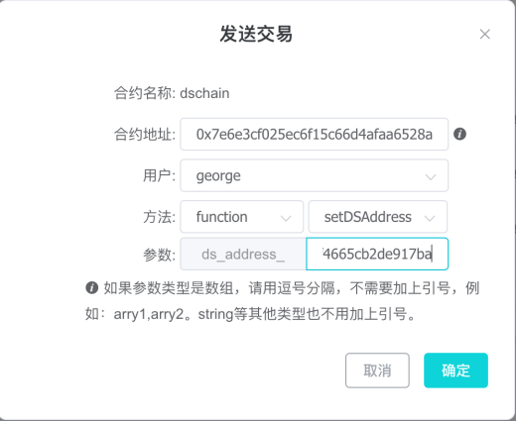

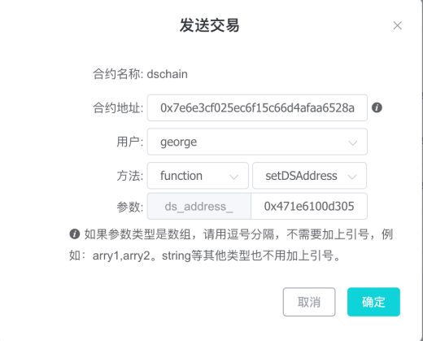

1. 调用函数getDSAddressCount查看服务商地址数组数量为3。

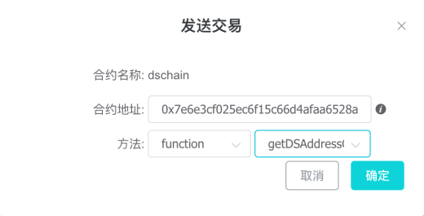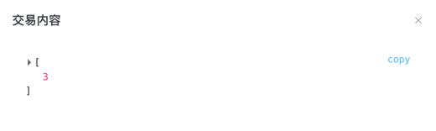

3、调用getDSAddress检查上述添加的数据服务商公钥地址信息。输入参赛范围[0,count-1],count是getDSAddressCount返回值。

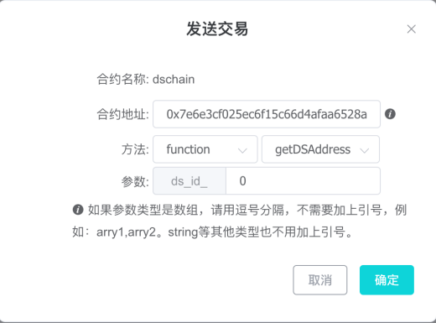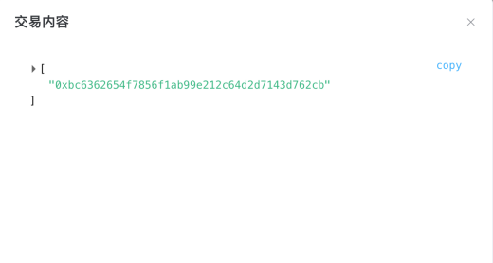

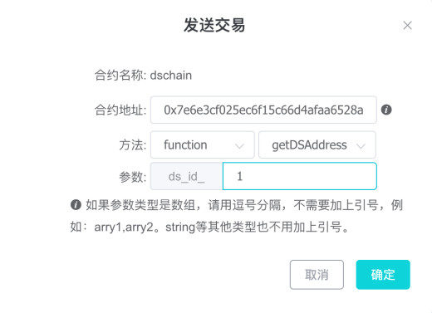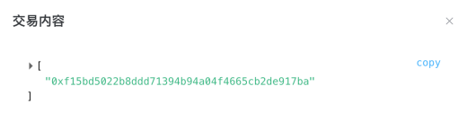

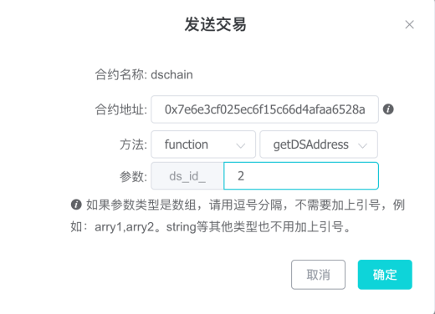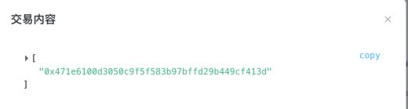

4、调用deleteDSAddress删除数据服务商权限。

### **数据服务商维护自身基本信息**

1. **数据服务商ds_x调用setDS函数，维护自身信息；**

**数据服务商ds_y调用setDS函数，维护自身信息；**

**数据服务商ds_z调用setDS函数，维护自身信息；**

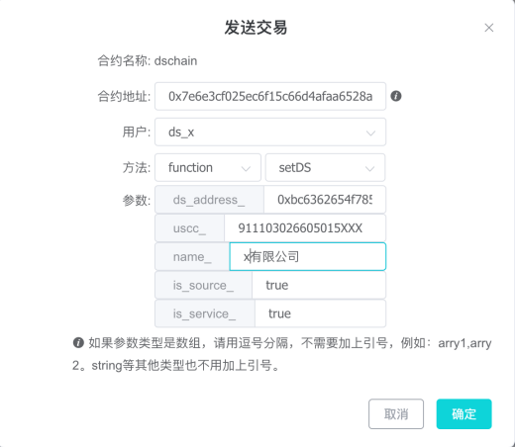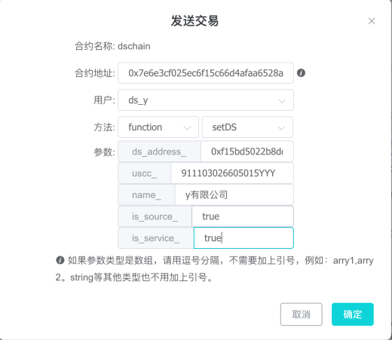

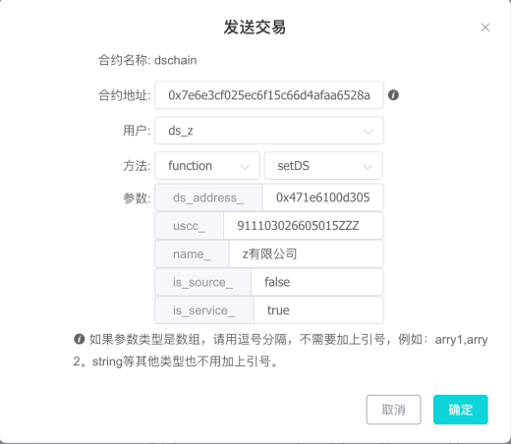

1. 调用getDS函数，查询数据服务商基本信息，入参是数据服务商地址

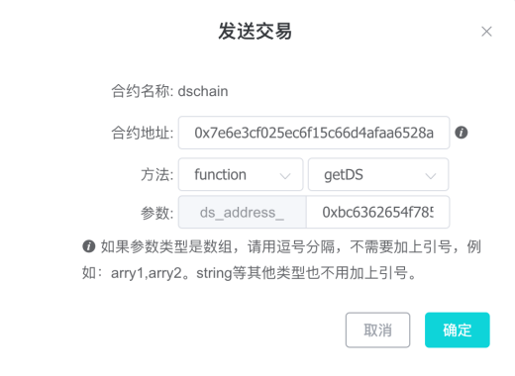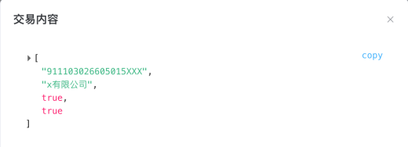

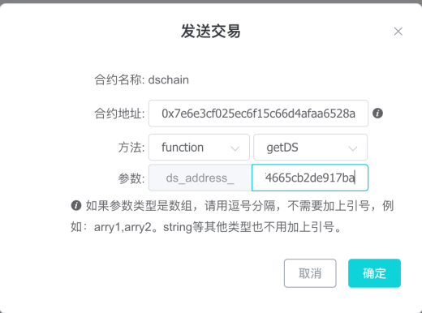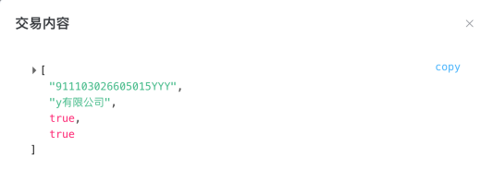

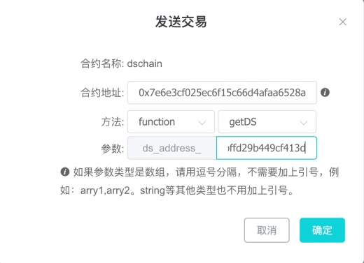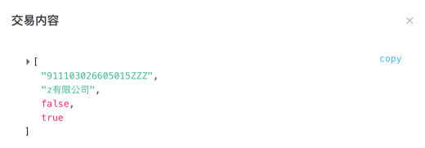

### **数据服务商添加商户**

1. **数据服务商调用setMUscc函数，添加商户ABC、QWE、ZXC的uscc到商户uscc数组中；**

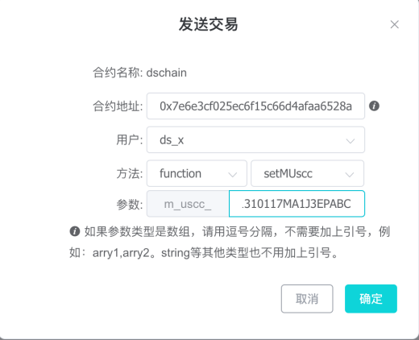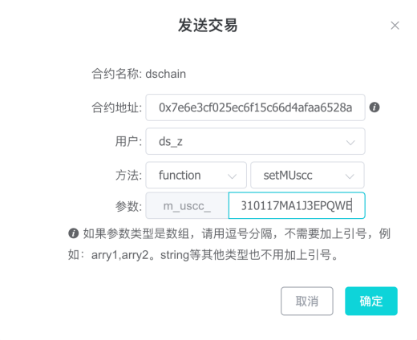

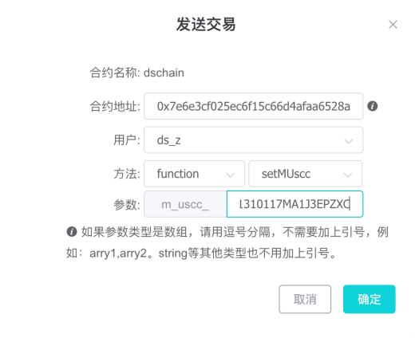

1. **调用getMUsccCount**查询商户uscc数组数量为3。

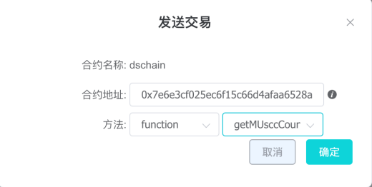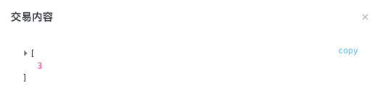

1. **调用getMUscc检查上述添加的商户uscc信息。输入参赛范围[0,count-1],count是getMUsccCount返回值。**

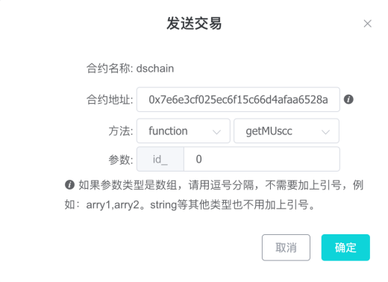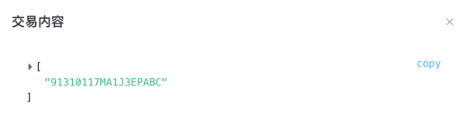

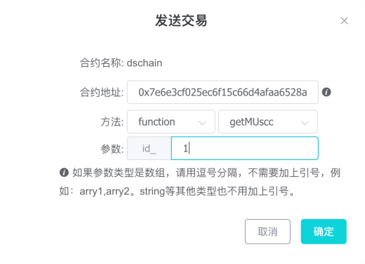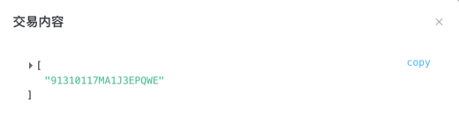

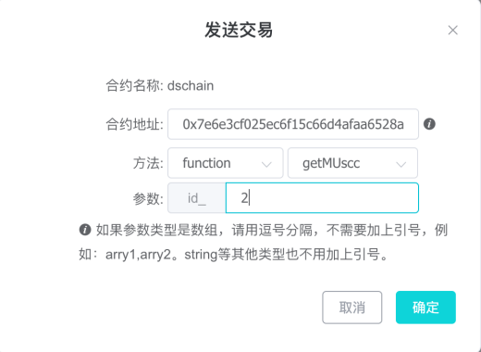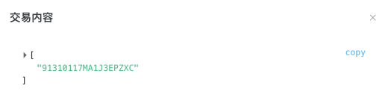

### **数据服务商维护商户基本信息**

1. **数据服务商调用setM函数维护商户基本信息。只有数据服务商才有权限调用此函数。**

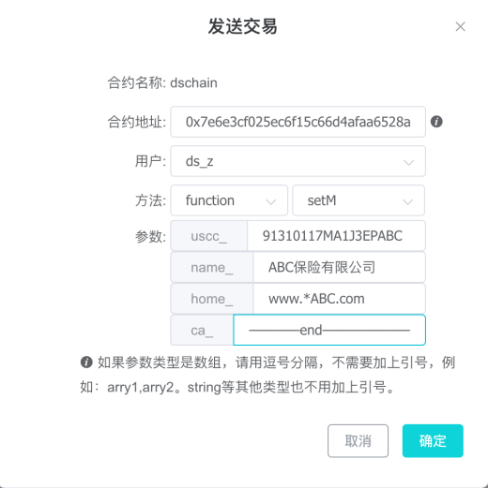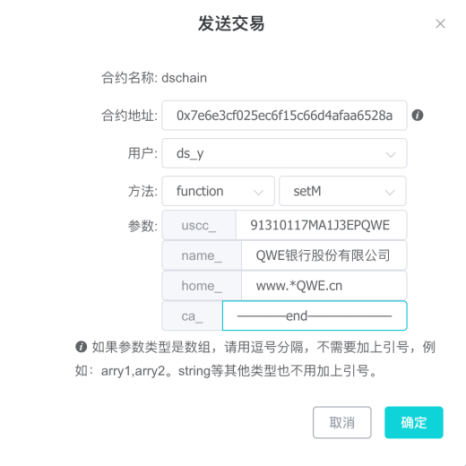

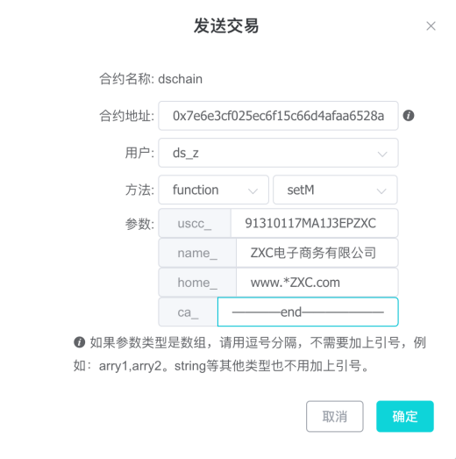

1. **调用getM函数，查询商户基本信息，入参是商户uscc：**

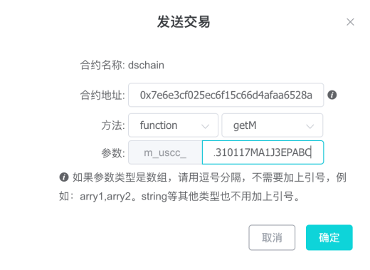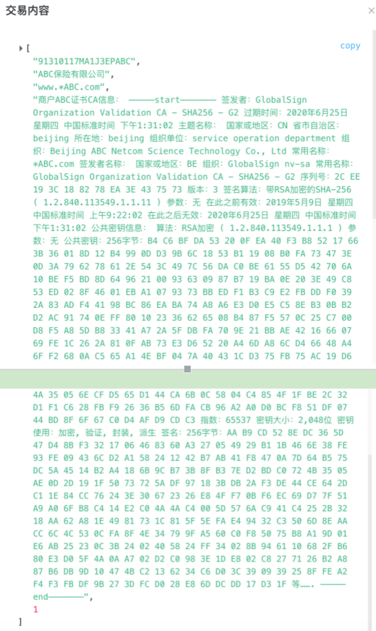

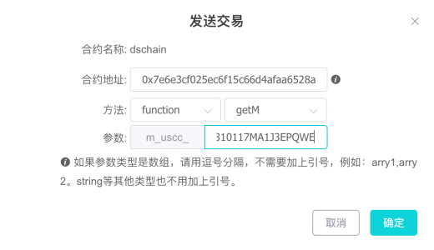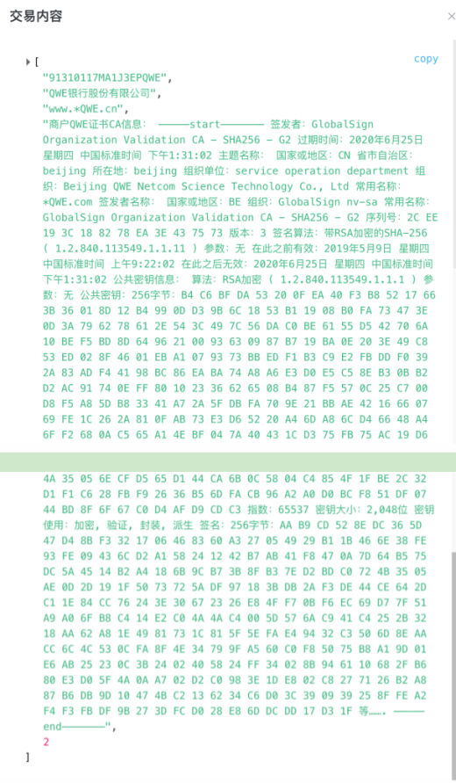

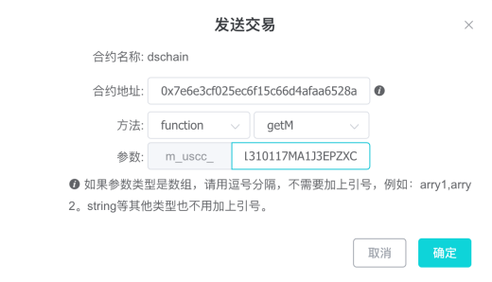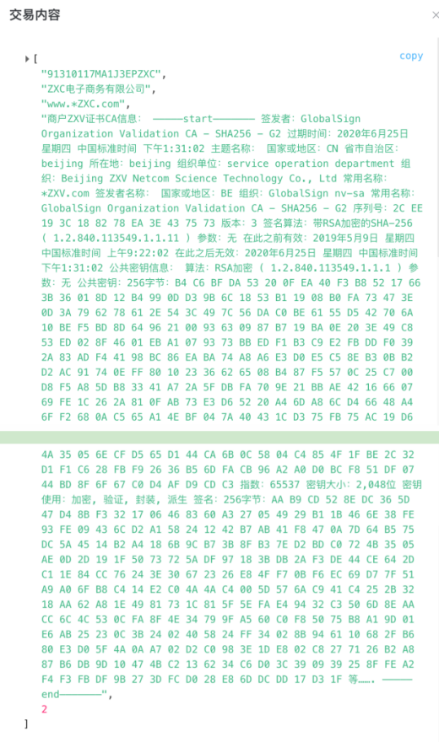

### **数据服务商发布脱敏密钥**

1. **数据服务商分别对每一个商户调用setEKey函数，发布脱敏密钥。**

**ds_x为每一个商户分配public_key；**

**ds_y为每一个商户分配经证书CA加密的CA（key）；**

**ds_z为每一个商户分配经证书CA加密的CA（key）.**

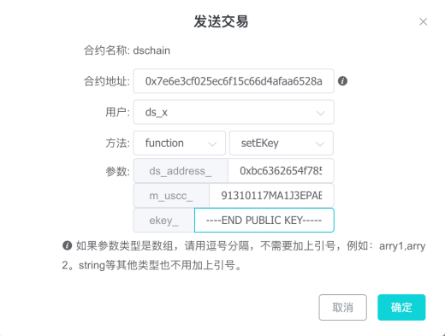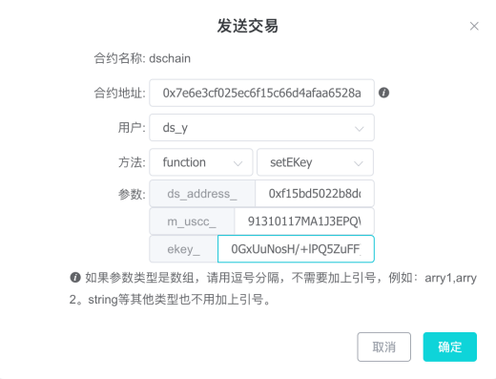

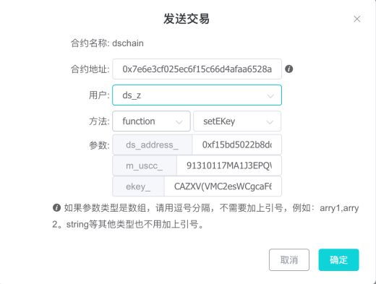

### **查询所有数据服务商信息**

1. 调用函数getDSAddressCount查询数据服务商个数3；
2. 调用函数getDSAddress，查询数据3个数据服务商地址；
3. 调用函数getDS，查询3个数据服务商地址对应的基本信息。

### **查询所有商户信息**

1.调用函数getMUsccCount查询商户个数3；

2.调用函数getMUscc，查询3个商户uscc；

3.调用函数getM，查询3个商户基本信息。

### **查询指定数据服务商与指定商户对应的脱敏密钥**

1. 调用函数getEKey，入参指定的数据服务商address、指定的商户uscc。

